«Художник Мёртв»

Мёртв – Художник
Девушка
Некто 1
Некто 2
Посетитель
Взрослая дама
Молодая дама
Люди-птицы

Художник умер после Бога

(Квартира-мастерская. Около полудня. Раздается звонок в дверь. Мёртв выходит не сразу, он заспан.)

Мёртв. Как на сегодня назначено? Мы ведь уговорились на пятое, четверг?
Посетитель. Сегодня пятое и тоже четверг.
Мёртв (задумавшись). Проходите. Что мы писали?
Посетитель. Меня. Я раз уже был.
Мёртв. На холмах?
Посетитель. На холмах?
Мёртв. Да, холмах! На картине за вами есть холмы?
Посетитель. Нет, я один.
Мёртв. В кабинете?
Посетитель. Без кабинета. Я там должен быть один, один мой бюст.
Мёртв. Ладно. Садитесь. Пойду поищу.
(Мёртв возвращается с холстом.)

Посетитель. На нем ничего нет.
Мёртв. Нет. Не могу найти я вас, всё перерыл. Начнем заново. Раздевайтесь.
(Тишина. Мёртв пытается писать, видно, что у него ничего не выходит.)
Мёртв. Послушайте... Простите, не помню вашего имени…
Посетитель. Крюков.
Мёртв. У меня сегодня не получается работать, давайте в другой раз. Вы же понимаете, вдохновение так просто не берется. На следующей неделе. Я вам позвоню завтра и скажу точнее.
Посетитель. Точнее? Ведь я очень занят на службе, я не могу вот так без конца к вам бегать, мне нужно отпрашиваться.
Мёртв. Почему без конца? Вы приходите во второй раз.
Посетитель. Вы говорили — уложимся в два-три сеанса, а мы даже не начинали. Холст белый, совсем пустой.
Мёртв. Обещаю, что в следующий раз мы нагоним все прошлые разы.
Посетитель. Ну хорошо, буду ждать вашего звонка. Только не звоните домой, звоните прямо в контору. Дома у меня жена, она не знает, что я заказал свой портрет.
Мёртв. В контору, так в контору… Прощайте.

(Мёртв закрывает дверь и уходит в свою комнату за занавес.)

(Слева заходит Девушка. Быстро осмотревшись, начинает раздеваться — видно, что здесь она не в первый раз. Затем проходит вглубь сцены, в дальнюю комнату Мёртва. Спустя время она возвращается с Мёртвом, они немного запыхались.)

Девушка. Спишем на твою усталость. (Одевается.) Я ехала к тебе через весь город. (Пауза.) Вечером заеду снова. Будь добр, пожалуйста, соберись к тому времени, сделай с собой что-нибудь. (Мёртв пытается что-то сказать.)
Девушка. Молчи. Я сказала, что приеду… (Быстро поцеловав его, уходит.)

Голос за сценой. Господин Мёртв, вы здесь? Мы пришли.

(Входят Взрослая дама и Молодая дама.)
Взрослая дама. Господин Мёртв, вы нас помните? Я говорила, что приведу к вам свою дочь. Фотографии я тоже принесла.
Мёртв. Что за фотографии?
Взрослая дама. Мы ведь с вами говорили, что я хочу писать портрет своей молодости. Эти фотографии были сделаны примерно в том же возрасте, в котором сейчас находится моя дочь.

(Мёртв рассматривает фотографии.)

Мёртв. Так что же вы хотите?
Взрослая дама. Я хотела бы иметь свой портрет, когда была совсем юна и красива. К сожалению, время забирает красоту женщины. Не согласились ли бы вы написать такой портрет моей молодости, где я обнажена? И поскольку мое тело давно, увы, не выглядит так, как оно выглядело в то время, я и привела к вам свою дочь как натурщицу.
Мёртв. Вы хотите, чтобы я взял тело вашей дочери, лицо с фотографии, когда вы были молоды, и соединил на одном портрете?
Взрослая дама. Совершенно точно…
Мёртв. Пусть ваша дочь разденется и встанет вон там.

(Мёртв садится на диван, широко раскинув руки, долго рассматривает девушку.)

Молодая дама. Мёртв — ваша фамилия или имя?
Мёртв. Имя, но подписываюсь как фамилией: Художник Мёртв. (Пауза.) Вы знаете, раньше я бы написал её обнаженной, потом я бы написал её одетой, полуобнаженной... А сейчас я не знаю, как её писать.
Взрослая дама. Посмотрите, какая у неё кожа.

(Мёртв встает и подходит к девушке, проводит внешней стороной пальцев по её бедру.)

Мёртв. Сколько вам лет?
Молодая дама. Шестнадцать.
Мёртв. А вам?
Взрослая дама. Сорок четыре.
(Мёртв садится на прежнее место.)
Мёртв. Ваш портрет я бы выполнил охотнее. С ней всё понятно: молодость, красота… Раздевайтесь и вы, я посмотрю. (Молодой даме) Ты не уходи, не надо.

(Взрослая дама раздевается и становится рядом. Все трое молчат.)

Мёртв. Можете поцеловать свою дочь? Теперь в губы… Притроньтесь к ней… Ещё… Вы любите свою дочь?
Взрослая дама. Очень.
Мёртв. А себя вы любите?
Взрослая дама. Себя? (Задумавшись) Любила когда-то, давно.
Мёртв. Не стойте так! Возьмите её обеими руками за лицо и поцелуйте по-настоящему, с любовью, жадно, как целовали бы себя — одну, будто никто не видит… Очень красиво. Я напишу вас двоих в этом поцелуе. Мать, целующая свою дочь, своё дитя, как саму себя… Хватит, одевайтесь… И затем уходите!

(Женщины одеваются.)

Взрослая дама. До завтра?
Мёртв. Нет. Я закончу так, по памяти. Заберете уже готовый портрет.
Взрослая дама. До свидания.

(Мёртв провожает их молча. Оставшись один, долго ходит по сцене.)

Мёртв. Да плевать, как это смотрелось. Красиво выйдет. Но всё равно не то, не то. Как ты мне надоел! (Начинает злиться, затем кричит.) Тошнит! Не хочу! Не то! Скучно! Надоело! Ненавижу! Почему так?!

(Начинает сбивать мебель со своих мест, скидывать вещи на пол, бьёт об пол всё, что попадет под руку. Видит на столе письменный нож. Берет его и пытается резать кожаный диван — не выходит. Тогда втыкает нож так много раз, что, устав, останавливается.)

Мёртв. Две шлюхи, старая и молодая. Ненавижу. И петля — пошло. Убить себя — не выход. Было и до меня, и будет после меня. Придет — не заметит. Смерть такая же шлюха, как две до этого.

(Смотрит на шкаф с книгами.)

Мёртв. Чёртов шкаф, набитый знаниями веков. Лучше бы подсказал, что делать, чем вот так стоять. Жаль, нет топора…

(Немного успокоившись, берет случайную книгу с полки и читает отрывок.)
Мёртв (читает). «Художник умер после Бога. Теперь ему незачем жить. Как познавать неизведанное? Нет Бога, нет дьявола, нет жизни. Эти двое были и спереди, и сзади, они были по сторонам, они создавали сам путь, дорогу жизни. С ними ушла глубина, с ними ушла высота. Два главных попутчика. Теперь я не могу строить, теперь я не могу разрушать. Я хочу к ним, я хочу их вернуть. Но где их искать? Где Бог? Дьявол приходил раньше сам, сейчас даже он оставил человека. Сам дьявол оставил человека. Ему стало скучно с человеком. Дьявол ушел к Богу. Живет теперь рядом с ним. Вместе они создадут нового человека. Ни хуже, ни лучше. Другого. Чтобы начать заново. Новый сын. Будет новый сын. Третий Бог или второй дьявол. Он уже среди нас. Ищите его в себе. Забудьте старый день. Новый день — как новый сын. Любите его».

(С двух сторон заходят люди-птицы.)

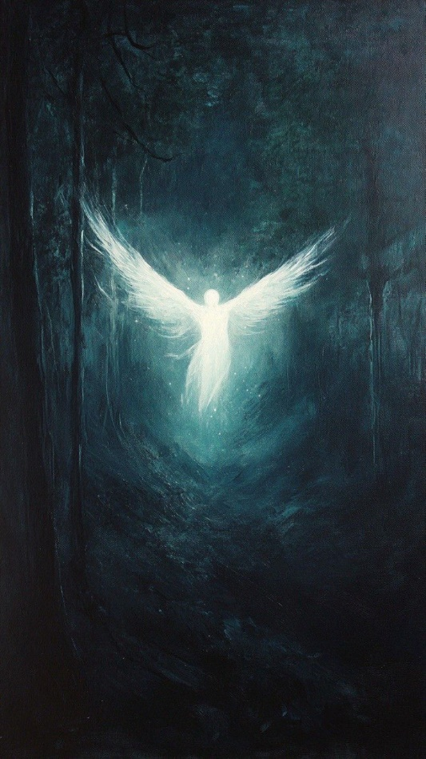

Мёртв. Зачем вы пришли?
Человек-птица. Чтобы забрать твои вещи.

(Люди-птицы начинают выносить мебель.)

Мёртв. С чем же я останусь?
Человек-птица. Вот с ним…

(Люди-птицы заносят гроб и ставят его на середину сцены.)

Человек-птица. Посмотри, какой он удобный, всё как ты хотел. Примерь его!

(Мёртв ложится в гроб.)

Мёртв. Удобный! Прекрасно сделан: красное дерево, бархат.
Человек-птица. Ложись и отдыхай.
Мёртв. А потом что — придёт Она?
Человек-птица. Кто — она?
Мёртв. Ну, старуха с косой.
Человек-птица. Какой ты смешной. Она — в сказке. Мы ведь не в сказке. (Пауза.) Побудь здесь один, послушай тишину. Тишину пространства.

/Люди-птицы уходят. За сценой два голоса/

— Не мучай себя. Ведь если бы мы были тобой, то поступили бы точно так же.

/Мёртв будто не слышит их. Встаёт из гроба, долго ходит, осматривая его, затем утыкается лицом в край гроба, продолжая стоять. Заходят Некто 1 и Некто 2/

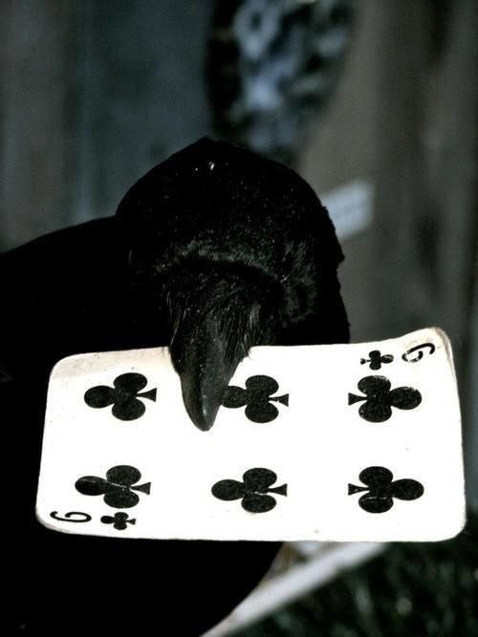

Мёртв. Вы за мной?
Некто 1. Мы к тебе.
Мёртв. Вы их сейчас тоже видели — людей, похожих на птиц?
Некто 2. Да.
Мёртв. Они вынесли все вещи и оставили его. (Указывает на гроб)
Некто 1. Гроб нам понадобится.
Некто 2. Садись. Будем в карты играть. У нас много карт. Всё переиграем.

/Некто 1 и Некто 2 достают из карманов пальто множество колод. Снимают пальто и бросают их на пол, переворачивают гроб, делая его как бы столом/

Некто 2. У меня одно условие: проигравший стоит.
Некто 1. Принимаем.
Некто 2. Я сразу буду стоять.
Некто 1. Зачем?
Некто 2. Когда проиграю — если проиграю, — то стоять не придётся.
Некто 1. Не проиграешь.

/Начинают играть. Кажется, что это вовсе не игра. Они просто выкидывают карты, делая вид, что играют/
Некто 2. Художник мёртв, и все мертвы.
Мёртв. Давно. Ведь я прав?
Некто 2. Прав, прав.
Мёртв. Вы мне поможете?
Некто 1. Сейчас ты очень слаб.
Мёртв. Слаб, но не настолько.
Некто 1. Ты слаб настолько, насколько в тебе есть силы что-либо предпринять.
Мёртв. Она есть... т. е. её совсем мало, так что я боюсь растратить тот минимум, что есть сейчас.
Некто 2. Накидывай, накидывай.
Мёртв. Да, да. Я говорю, что, накопив немного силы за последнее время... будто осталась последняя фишка, взятая в долг прежде много раз. Нужно подойти к какому-либо столу и поставить её, понимаете? Она ведь последняя, взятая в долг много раз, а столов так много, и проигрывал я до этого всегда…
Некто 1. Так уж и всегда?
Мёртв. Не всегда, может, и не во всём, но, как видите, выигрыша не сделал.
Некто 2. Понимаем-с.

/Пауза/

Некто 1. Ты от нас ждёшь ответа?
Мёртв. Совета. Впрочем, вы сами как поступили?
Некто 2. Я — в рулетку, чёрт её дери! Крутится там, вертится, всё — азарт. Шарик скачет, трещит, на один миг замирает — ждёшь. А он, сволочь, скачет: прыг, прыг, прыг. Сердце опять замирает, стучит — ба-а-а-а… И такое опустошение: зря надеялся, сжал зубы… Хотя за это и люблю рулетку — за тот самый миг. Выигрыш, не выигрыш — я ведь не за ним иду, если уж признаться.
Некто 1. Так уж и не за выигрышем?
Некто 2. Знаю одно: проиграю, а придёт время — и снова фишечка найдётся, обязательно найдётся. Так я опять за стол и по новой, как вот сила твоя.
Мёртв. Ну а вы? Вы где играть привыкли?
Некто 1. Да где сяду, там и играть стану. Всякая игра иной раз затянет. Я любитель долгих комбинаций.
Некто 2. Скукота. А ты не засыпай, ходи.
Мёртв. Моцарт писал Реквием, умирая.
Некто 2. Моцарт умирал от другого.
Некто 1. Ты зачем встал?
Некто 2. Ноги затекли. Сколько ещё играть будем? Никто не выигрывает и не проигрывает.
Некто 1. Успокойся, сядь.
Некто 2. Давайте местами поменяемся — хоть что-то изменится.
Некто 1. Бесполезно, сущность не изменится.
Некто 2. Но всё же, хоть что-то. Тошнит уже.
Некто 1. Пересядь к нему, против меня играть будете.
Некто 2. А вот это уже интересней.

/Мёртв пересаживается/

Некто 1. Ты не видишь смыслов, прежних своих смыслов. Ты шёл в своём поиске, ты знал, что ищешь, — даже не зная, что ищешь, ты знал, что оно существует, «искаемое». А когда нашёл — потерялся. Куда идти дальше? «Проклятие знания». Раньше ты не мог жить, пока «не найдёшь», не «узнаешь» — вечное беспокойство, когда не присесть, чтобы не подумать, что нужно найти, узнать... Я сам забыл, как это. А когда узнал — словно удавка. Петля, душившая всю жизнь, дававшая воздуха затем лишь, чтобы дышать; дышать с единственной целью — чтобы найти. И вот, найдя, вздохнув во всю грудь, надышавшись, ты не знаешь, что делать дальше. Ты забыл саму удавку. Ты не знаешь, как это — не искать, потому что искал всю жизнь. И не потому, что хотел искать, а потому, что не мог не искать — даже если бы захотел, даже если бы остановился и перестал, сопротивлялся удавке… Она в тот момент начинала стягивать сильнее, так, что невозможно терпеть. Удавка никогда не убьёт, она лишь сделает твою жизнь такой невыносимой, что не сможешь, как я уже сказал, не искать. И встанешь, вскочишь и пойдёшь искать дальше, чтобы хоть как-то сносно жить. И никто не знает о твоей удавке, никто не поймёт, даже если попытается, потому что это твоя удавка и давит она тебя, а не другого — так, как только может давить именно тебя. Чтобы и не жить, но и не умереть, а искать, искать, искать освобождения. Ты же знаешь, что может быть по-другому, что не может быть так плохо жить. Ведь когда ты что-то находишь недостающее тебе или приближаешься к «искаемому», удавка расслабляется, и ты чувствуешь счастье. Счастье жизни! Что может быть, как я сказал, по-другому. И вот теперь, господа, парадокс нашей с вами удавки: когда она пропала совсем, когда от неё не осталось и следа — быть может, даже явных ран, способных напомнить нам о ней (я говорю не о телесных ранах), — когда мы излечились, забыв о нашей вечной спутнице, мы не знаем, как дальше жить. Она нас вела, она нам помогала. Мучила, но помогала искать и была верна (мы же нашли!). Мы ей благодарны, и что дальше — мы не знаем… Всё, у меня кончились карты!

/Тишина, затем раздаются аплодисменты/

Некто 2. Браво, браво! Я не шучу, браво! Я весь заслушался — экая речь!
Мёртв. Вы правы! Откуда вы всё это знаете?
Некто 1. Я сам всё прошёл, когда был молод. Удавка была на мне.
Мёртв. Так а что дальше? Дальше-то что делать? Отвечайте!
Некто 1. Если бы я только знал, мальчик… Дальше я не был. Сижу тут вот с вами.
Некто 2. Хе-хе-хе! Сидит он тут с нами, хе-хе-хе… Не пошёл дальше или не прошёл?
Некто 1. Не пошёл. А может, не прошёл. Не прошёл, может, оттого и есть, что не пошёл.
Некто 2. Испугался?
Некто 1. Так же вот, как он, не знал, куда идти. Удавки нет, и никто тебя не тянет. Хочешь — сиди, хочешь — лежи, никто не потревожит.
Некто 2. Хитрая стерва.
Некто 1. Ну её. Была и была. Она сделала свои дела, теперь без неё.
Некто 2. Зачем тебе всё знание? Знание всех? Тебе нужно знать только то, что положено тебе. «Знания всех» не существует. Ты не вместишь в себя всё. Ты можешь стать только частью знания, твоё знание — часть знания всего. Ты не всё, ты — часть всего, и этого достаточно. Кусок пирога не может съесть сам пирог. Он может себя почувствовать не куском, а целым пирогом, но всегда останется частью более большого пирога, как и тот больший пирог — лишь кусок ещё большего пирога. Чтобы ощутить себя не куском, а целым пирогом, нужно узнать себя. Для этого тебе даётся жизнь — вернее, отрезок другого, более длинного отрезка. Тебе дан и кусок, и отрезок. Тебе дана многомерность бытия.
Мёртв. Я знаю.
Некто 2. Закончи начатое не тобой и продолжаемое другими.
Мёртв. Но как?
Некто 2. Как? «Как» именно и есть твой опыт. Только ты знаешь «как», когда создаёшь сам опыт, действуя, вращая кубик своего бытия. И не стоит полагаться на мои советы. В конце концов, я могу оказаться лишь частью тебя, как и он, как и ты — нами. И кто здесь мы для тебя и кто ты для нас — неважно.
Мёртв. Или важно?
Некто 1. Много спрашивать такое нельзя. Ты задаёшь вопрос вопросу. Находить ответ, спрашивая у вопроса, могут не все.
Мёртв. Ты начинаешь путать меня.
Некто 1. Как и ты меня.
Мёртв. Ты мне начинаешь не нравиться.
Некто 1. Тогда остановись сам.

/Пауза/

Некто 2. Важна идея.
Некто 1. Идея-то есть? Есть о чём писать?
Мёртв. Есть картина.
Некто 1. Картин много.
Мёртв. Она другая. Принести?
Некто 1. Принеси. (Вдогонку) Нет больше смыслов, чем есть сейчас.

/Пауза/

Некто 2. Где там наш художник? Долго его нет. Не много ли ты ему выдал за один раз? Плохо не станет? Может, он уже того?.. В петле? А мы зря ждём?
Некто 1. Может, и того. Подождём немного и пойдём. Ну его, зря стараемся.

/Выходит Мёртв и катит большую картину, на которой изображено что-то абстрактное/
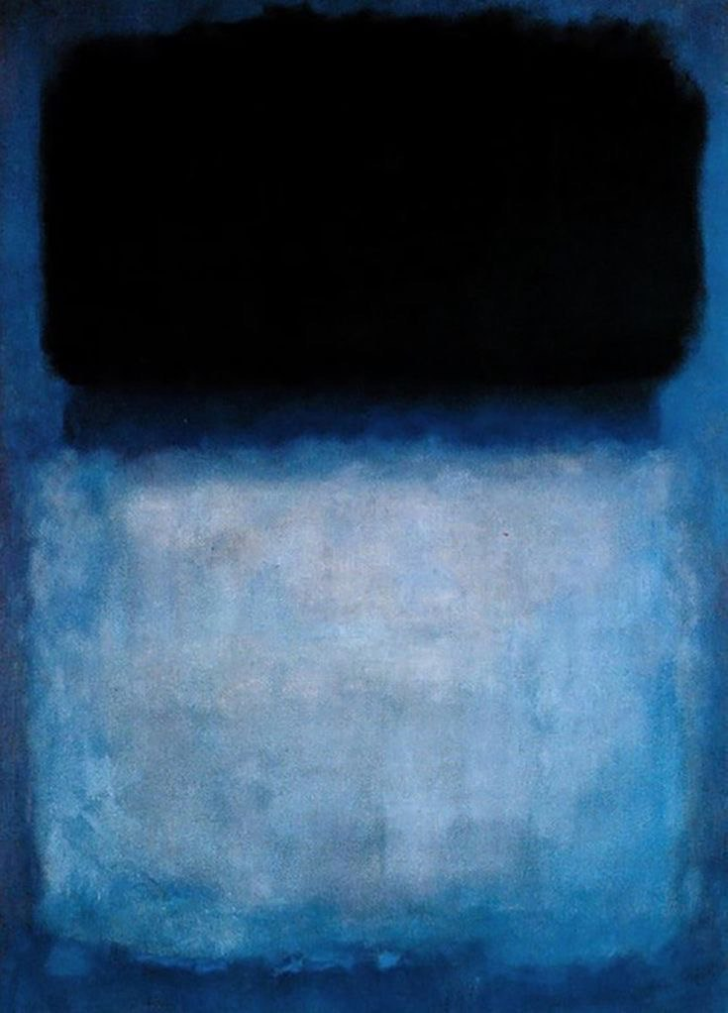

Некто 2. Вот так докембрийское полотно!
Некто 1. Помолчи, пусть скажет.
Мёртв. Докембрийское полотно!.. Я всё понял. Мне действительно нечего сказать. (Опустошённо) Докембрийское полотно…

/Мёртв медленно садится на пол и закрывает лицо руками/

— Я живу будто в клетке.
Некто 2. Так выйди из неё, ты сам её создал.
Некто 1. Клетка — это последствия удавки. Вспомни, какой клетка была раньше. На тебе удавка, а сам ты в клетке. После удавка перестаёт существовать, ты сам не замечаешь, как решётки ушли, и продолжаешь действовать исходя из той территории, которой тебя ограничивала клетка. Ты можешь идти — смотри, ты можешь действовать! — и продолжаешь в ней сидеть.
Мёртв. Но я слаб, и сама клетка защищала меня от внешнего мира. Я не мог выйти из неё, только ходить в ней, передвигаясь вместе с ней, как в защитном куполе. Но и она защищала меня, не впуская в себя или в моё пространство всех, она действовала выборочно. Клетка была моим привратником. (Задумывается) Все земли открыты, моря переплыты, космос неизведан… Остаётся только мир внутри нас.
Некто 2. Ну, это не ново, господа.
Мёртв. Знаю, но всё же искать нужно там, именно внутри себя. Написать о своём мире, который никто не видит, который ты сам ещё в себе не видел, не познал, не изведал.
Некто 2. Было, было, было! Кто-то уже когда-то по-любому говорил об этом. Слишком просто, слишком понятно, не ново — повторяю, не ново. Слишком долго мы живём, чтобы не понять этого раньше и не использовать.
Мёртв. Ты выедаешь меня своими словами! Замолчи, я хотел сказать хоть что-то…
Некто 2. Открывай все свои книги, ищи где-нибудь: прочтёшь, о чём говорил сейчас. Школа того или школа этого, эссе, трактат или упоминание как предвестник… Бесполезно продолжать: знаю, что найдётся и было.
Мёртв. Будь ты проклят! Я пытаюсь спасти всех нас и себя самого, дать надежду.
Некто 2. Не надо нас спасать. Спасай себя, а нас не трогай.
Мёртв. Ты что скажешь? Молчишь.
Некто 1. Он прав, и ты прав.
Некто 2. Мысль — совершенное заключение! Применяй в любых спорах на земле. На небе так давно уже решили и махнули рукой. Сами разберутся: все не вымрут, а вымрут — так им и надо. Сказано: «Оплакивать час и продолжать смеяться». Предлагаю заканчивать вселенский спор о бытии красоты прекрасной (хе-хе). Меня вечером ждут другие гости.
Некто 1. Мебель тебе вернём. Забудь о нашем разговоре. Продолжай искать истину, которой никогда не узнаешь.
Некто 2. Запутаешься теперь окончательно. Куда ни шагнешь, будешь пребывать в муках. Смирись, что никогда не выздоровеешь. Болеть тебе всегда. Грудь, сердце художника — неизлечимы.
/Пауза/
— «Сделай уже хоть что-нибудь» — помнишь, как она тебе тогда сказала, сидя на лавочке? «Сделай уже хоть что-нибудь!» Сколько прошло? Семь лет, щенок! (Бьёт Мёртва по лицу)
Некто 1. Зачем?
Некто 2. Мне должно быть всё равно, ты прав.
Некто 1. Мы сами-то не многим дальше уехали. Поучать чужие головы лучше, чем лезть в свои.
Некто 2. Мерзкий спектакль получается: всё те же одни слова и ничего более. Интересно будет посмотреть на лица сидящих в зале. Сколько уже длится история? (Смотрит на часы) Час точно будет идти. Час — мало, а больше полутора — много. Станут сидеть и слушать... Может, уйдут, не выдержат (хе-хе).
Некто 1. Ну его, идём.
/Некто 1 и Некто 2 уходят. Мёртв остаётся один. После продолжительной задумчивости вспыхивает/
Мёртв. Ненавижу мир, ненавижу жизнь, ненавижу пошлость! Тошнит, тошнит, тошнит… Где индивидуальность? Кто нас водит за нос, как детей, одной игрушкой всех людей — из стороны в сторону, туда-сюда? Один большой гроб на всех… Где они? Где их искать? Кто устроитель? Кто ответит? На других планетах будет так же. Никуда не надо лететь, ничего не нужно открывать — с ума можно сходить и тут. Земля и собрала нас здесь для этого: для единого общего безумия, чтобы мы никуда не разбрелись, не заразили остальных во вселенной. Дикое место для дикарей! И всё чушь, полная чушь до единого слова. Пусть каждый сам решает: сходит он с ума или уже сошёл, или это только предстоит…
(В зал) Никого не спасти. Умрём не проснувшись. Но я стану надеяться: мы здесь были не зря. И свой последний час я посвящу любви, и никак не ненависти или чем мы там больны и продолжаем заражать друг друга.

/Уходит/

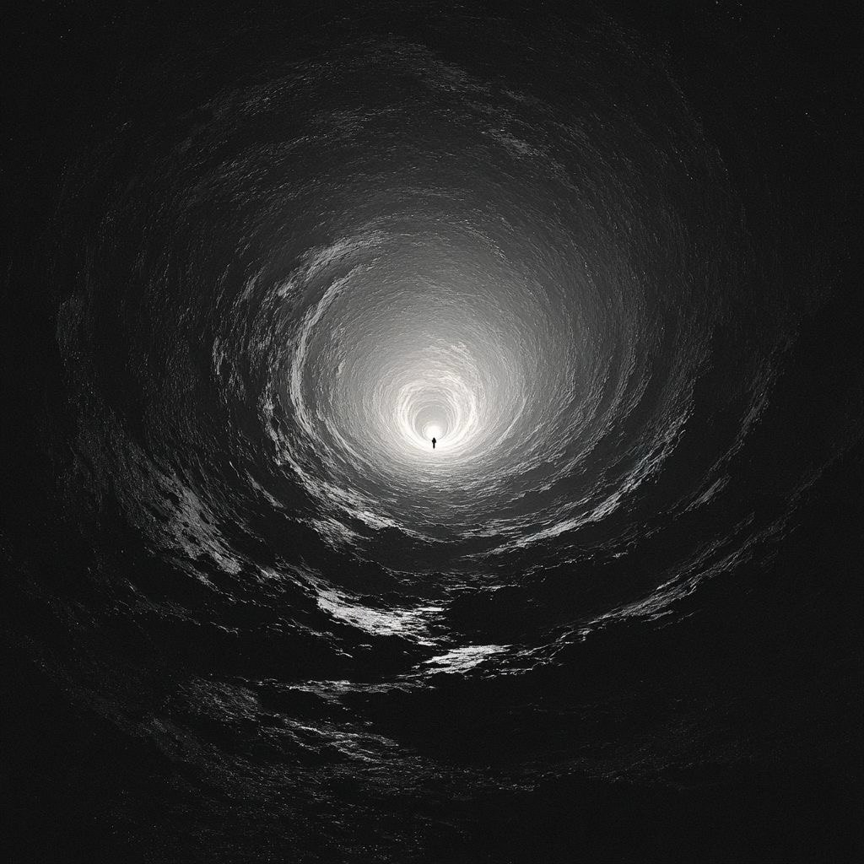

Утри свои слёзы, Мёртв. Я тебя слышу.

/Тёмная сцена, почти мрак. Раздаётся голос. Постепенно мы начинаем видеть входящего Мёртва: он в лохмотьях, нестрижен, ступает осторожно, на ощупь, будто слеп; глаза его закрыты, по телу дрожь/

Мёртв (шепотом). Бог? Бог, ты здесь? Бог, я не смог... Бог, я не справился. Я не могу жить без Тебя. Я думал, что смогу; я думал, что знаю, о чём писать, но я даже не знаю, зачем жить. Зачем мы убили Тебя? Что Ты сделал нам плохого? Я устал, Бог…
Бог, забери меня к себе, прошу… (Пауза) Бог, ты здесь? Я ничего не вижу, мои глаза не могут плакать. Бог, Бог… Ты здесь? Бог, люди говорят — Ты мёртв. (Пауза) Если мёртв Ты, значит, мёртв и я…
Бог… Отчего я слеп? Оттого, что так жил? Что не замечал Тебя? Бог… Тебя не было в моих картинах. Бог, я не замечал Тебя, я не слышал Тебя.
/Приближается к краю сцены и садится перед зрителями/
— Я руки Твои, Ты дал мне талант, но я молчал о Тебе. Я не говорил с Тобой. Теперь ведь поздно? У меня не было глаз — я не видел Тебя; у меня были глаза — но я не видел Тебя…
Бог, я хочу отдохнуть. (Ложится)
Бог, я хочу попробовать снова. Я стану писать. (Пауза) Бог, Ты меня любишь? Не оставляй меня, ведь я тоже люблю Тебя!

Занавес
г. Москва, 2025

Максим Свищёв-Дамаскин
89531014773
max-svishev@yandex.ru

